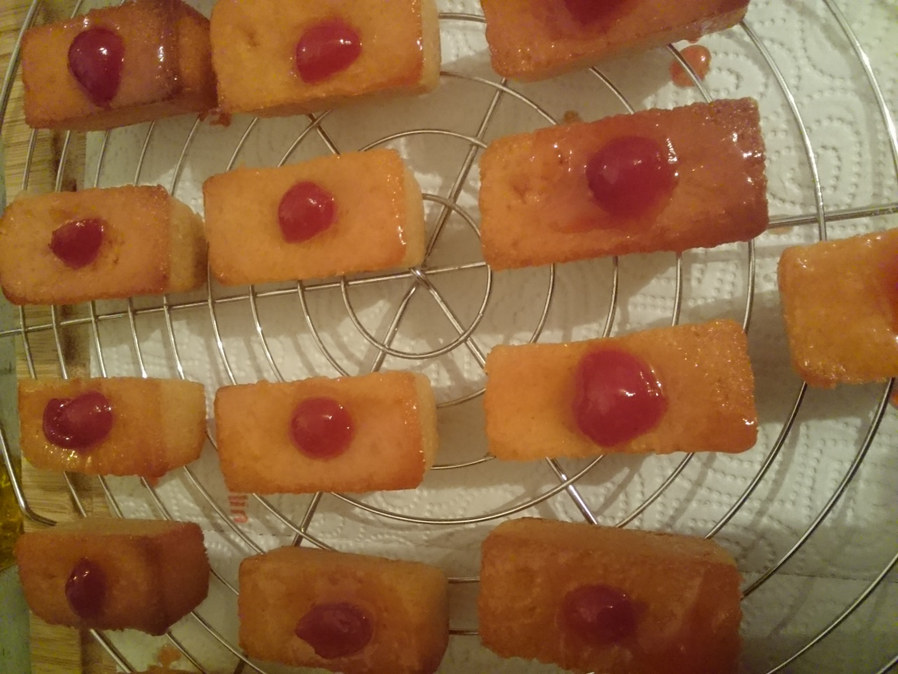
Recette financiers Cynorrhodons

Ingrédients :

- 4 blancs d'oeufs
- 125 g de beurre
- 40 g de farine T 45
- 150 g sucre de canne blond
- 65 g de poudre d'amandes
-1 pincée de sel
- 150 g de confiture de Cynorrhodons
- 4 c à soupe de confiture

Mélanger la farine le sucre et la poudre d'amandes.
Faire fondre le beurre noisette 4-5 min puis laisser refroidir
Battre les blancs en neige fermes (pincée de sel)

Incorporer les blancs d'oeufs au mélange de poudres ajouter petit à petit le beurre fondu puis la confiture.

Verser dans les moules et cuire 15 mn à 180.

Laisser les financiers refroidir sur une grille. Chauffer les 4 c de confiture puis badigeonner les gâteaux et déposer un 1/2 Cynorrhodon confit. Laisser refroidir.

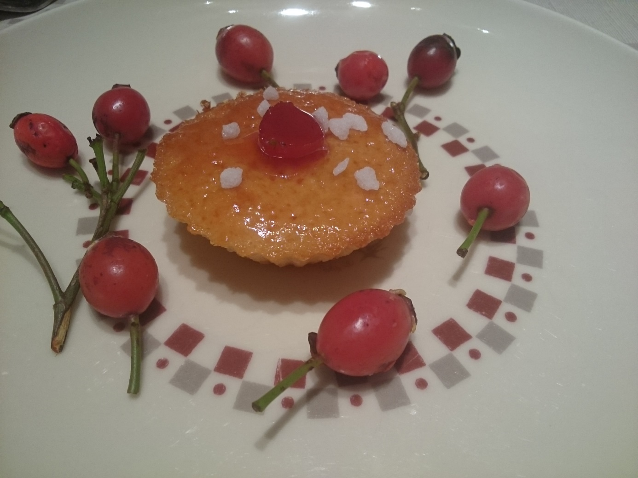

Cynorrhodons confits

Sélectionner les plus gros et les plus fermes.
Couper les en deux et ôter les graines et les filaments bien rincer et sécher. Plonger dans un sirop à 50% de sucre porter à petits bouillons pendant 1 h et laisser refroidir.
C'est tout.

